För publicering 22 juni 2012

PRESSMEDDELANDE

EKLUND STOCKHOLM NEW YORK SÄLJER WIFSTA VARFS HERRGÅRD.

I närheten av Sundsvall finns nu möjligheten att förvärva ett kulturhistoriskt riksintresse med Corps de Logi, flyglar och en fantastisk anlagd park.

Under närmre två sekler har Wifsta Varfs Herrgård varit en mötesplats för kungligheter, ambassadörer, industrimagnater och andra dignitärer. Flera av gästerna inkl. Carl XV, Oscar II och Gustaf V, har fått sina respektive gästrum uppkallade efter sig.

Idag är Wifsta Varf ett privatboende med en verksamhetsdel för exklusiva konferenser för upp till 40 personer. Här finns nu möjligheten att skapa ett eget drömboende eller bygga vidare och utveckla den framgångsrika konferensverksamheten.

”Detta är ett objekt utöver det vanliga. Det gäller också när det krävs extraordinära säkerhetslösningar. Något som bl.a utnyttjats vid officiella diplomatbesök”, säger Elisabeth Köster, ESNY. Hon fortsätter ”lägg även till närheten till havet, skidspår, slalombacke och golfbana så finns det få Herrgårdar som kan mäta sig.

Herrgården är väldokumenterad i både litteratur och media inkl. SVT, TV4, dagstidningar, Gods & Gårdar, etc.

För mer information om Wifsta Varf och försäljningen se:

- www.wifsta.se/video
- www.esny.se

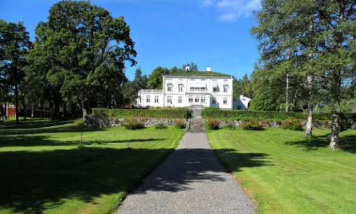
INFO OM ESNY: Eklund Stockholm New York startades sommaren 2009 av Fredrik Eklund eftersom Sverige saknade ett internationellt mäkleri specialiserat på de mest exklusiva objekten. Under våren 2010 startades det nya produktområdet Eklund Light för objekt under $1M och sommaren 2010 öppnades det 390 kvm stora showroomet mellan Stureplan och Östermalmstorg. Under 2012 öppnades även kontor på Södermalm.
______________________________________________________________________________________
FÖR INTERVJUFÖRFRÅGNINGAR, PRESSBILDER & VIDARE INFORMATION KONTAKTA:
- Pressansvarig ONE37: Mia Jorpes Tel: 08-506 511 05 Mob: 070-722 43 13
e-post:mia.jorpes@one37.se

- Ägaren till Wifsta Varfs Herrgård: Ulf Ström. Tel. 060-57 20 60 Mob: 073-324 82 90
e-post:ulf.strom@wifsta.se

- För frågor om ESNY kontakta: Marknadsansvarig ESNY: Sebastian Magnani Tel: 08-410 959 80 Mob: 076-889 97 87 e-post: sebastian@esny.se

